"О чем будут помнить наши дети"

Мы живем в век компьютерных технологий, мы много работаем, чтобы обеспечить семьи, наши дети посещают все возможные кружки и секции, нам некогда провести время с ребенком, потому что у нас миллион дел, и мы все время заняты, но мы с вами не задумываемся лишь об одном-что из такого детства запомнит Ваш ребенок? Компьютерные игры? Купленные игрушки? Детство, проведенное в детском саду и разных кружках? А может вашему, уже повзрослевшему ребенку, будет совсем нечего вспомнить?

Далеко не все воспоминания вызывают улыбку, но все же среди них есть удивительно счастливые моменты, о которых мы будем помнить всегда. И если мы хотим, чтобы и у наших детей в будущем были такие воспоминания, то нам нужно делать не так уж и много:
1. Читать им.
Да, это красиво уже само по себе, но в чтении ребенку есть и своя магия. Книги создают волшебный и загадочный мир, частью которого вы становитесь. Поэтому не важно, сколько лет ребенку, нужно читать ему, читать вместе с ним, просто читать…

2. Слушать своих детей.
В современном сумасшедшем мире так легко сказать: «Подожди секунду, мне некогда!», а реальность такова, что ничего не изменится ни через секунду, ни даже через минуту, и ребенок так и остается без желаемого внимания. А когда мы вроде бы готовы выслушать, то ребенок уже или перехотел рассказывать или даже забыл, что хотел сказать. Дети просто хотят поделиться с родителями какими-то своими моментами. Да, для взрослых это все кажется неважным и ненужным, но для малышей это является приоритетным! Поэтому, прежде чем сказать ребенку подождать секунду, нужно подумать о том, что телефон, компьютер, социальные сети и телевизор не обидятся, не получат душевные травмы, если вы не обратите на них внимания. А дети – да.
3. Обнимать их.
Неважно, маленькие мы или большие, но мы все нуждаемся в объятиях. Каждый ребенок индивидуален, кто-то хочет быть затисканным, кому-то одного объятия будет более чем достаточно, нужно просто обратить внимание на их потребности и не отказывать детям в них. Только не нужно спрашивать, обнять или нет! Скажите: «Я хочу тебя обнять!» и обнимайте. Объятия - это символ не только любви, но еще и уверенности, защиты и просто счастья.
4. Создавать семейные традиции.
Например, устраивать раз в неделю ночь или вечер кино, когда вся семья смотрит вместе фильм. И поверьте, это не будет просто просмотром фильма, когда речь идет о традиции!
5. Совместный приём пищи
Время летит быстро, готовка занимает много времени, а работа съедает все остальное. В силу разных графиков и просто желаний членов семьи, оказаться всем сразу за одним столом становится очень сложно. В результате дети перекусывают хлопьями, хот-догами, мороженым и т.д. Но даже не это самое страшное! Важно то, что отсутствие совместных трапез самым негативным образом сказывается на отношениях в семье, на доверительности и теплоте. Поэтому нужно выбрать хотя бы один прием пищи, будь то завтрак, обед или ужин, и всегда проводить его всем вместе.

6. Говорить им, что они самые любимые на свете.
Психологи советуют говорить детям, что вы их любите до 10 раз в день. Поверьте, детям это очень важно – знать, что они любимы.
7. Играть вместе.
Все дети любят играть, но взрослым эти забавы обычно кажутся неинтересными. Но нужно просто найти то, что будет приносить удовольствие всей семье - настольные игры, походы, рыбалка, отдых на природе, игровые виды спорта, езда на велосипеде, чтение, просмотр фильмов, любая деятельность, которая обеспечит веселое времяпровождение и объединит всех, создавая воспоминания, которые дети никогда не забудут.
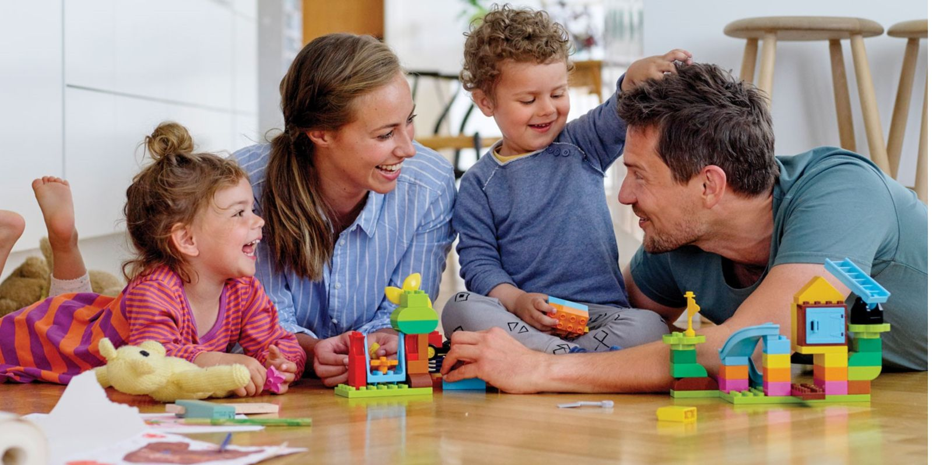
8. Поддерживать детей во их начинаниях, и праздновать их «маленькие» победы!
Дети хотят, чтобы у них все получалось исключительно с первого раза, и когда этого не происходит у них опускаются руки. Роль взрослого поддержать ребенка в этот момент, объяснить, что с первого раза получается не у всех, просто нужно потренироваться или попробовать еще разок.
Все дети разные и достижения у них разные. Кто-то в 5 лет читает лучше, чем кто-то в 10 лет. Кто-то успешен в спорте, а у кого-то просто аллергия на мяч. Кто-то лучший ученик в классе, а кто-то занимается с репетиторами. Но у каждого ребенка есть что-то, что удается ему хорошо, и чем бы это ни было, родители должны это поддерживать и праздновать все достижения!
9. Помнить о своих обещаниях.
Да, мы столько всего обещаем и так часто забываем это сделать… А жизнь детей состоит из моментов, и эти ситуации становятся очень болезненными для них… Поэтому все те мероприятия, которые исключительно важны для ребенка - собрания, дни рождения, репетиции, конкурсы, спортивные соревнования, конференции, не должны быть забыты родителями никогда! И для детей станет самым важным именно тот факт, что о нем помнят, не забыли… И в дальнейшем, повзрослев, ребенок сам научится выполнять свои обещания…

